ТЕСТОВЫЕ ЗАДАНИЯ
на занятиях для подготовки к олимпиаде по учебному предмету «Трудовое обучение» (обслуживающий труд)

КОНСТРУИРОВАНИЕ И МОДЕЛИРОВАНИЕ

1. Впишите недостающие этапы процесса разработки конструкции изделия:

а) выбор модели изделия;
б) _______________________
в) построение базисной сетки;
г) построение чертежа основы;
д) построение фасонных линий.

2. Для построения чертежа основы необходимы следующие исходные данные:

а) величины прибавок;
б) измерения фигуры человека;
в) наличие декоративных деталей;
г) измерения образца швейного изделия.

3. Метод конструирования, при котором создание модели одежды и получение разверток ее деталей осуществляется путем макетирования изделия на фигуре человека или на манекене, называется:

а) муляжный;
б) инженерный;
в) расчетно-графический;
г) расчетно-аналитический;
д) пропорционально-расчетный.

4. При изготовлении выкройки халата применяется метод:

а) расчетно-графический; б) макетный; в) муляжный.

5. Представьте, что вы конструктор-модельер. Вам надо создать очень женственную, мягкую по форме блузку. Какими конструктивными элементами вы подчеркнете «мягкость» формы?
_______________________________________________________________

6. Процесс изменения конструктивной основы швейного изделия путем изменения формы деталей, отделки и т.п. называется: ______________________________________________________________

7. К конструктивным линиям относят:
а) линии талии, сборок, карманов;
б) линии рельефов, складок, кокеток;
в) линии основных швов - плечевых, боковых, по линии талии.

8. Для чего нужны вытачки на изделии?
а) Для прилегания изделия к фигуре; в) придания объема изделия.
б) свободного облегания изделия на фигуре;

9. Каким конструктивным швом достигается прилегание изделия к линии талии?
а) Сборкой; б) вытачкой; в) подрезом; г) драпировкой.
10. Конкретная форма одежды, связанная с изменением конструктивной основы модели, это:
а) покрой; б) стиль; в) фасон; г) силуэт; д) модель.

11. В результате технического моделирования получают:

а) эскиз, модель;
б) выкройку, лекала;
в) чертеж, образец.

12. При выполнении художественного моделирования получают:
а) чертеж; б) лекала; в) эскиз.

ТЕХНОЛОГИЯ

РАСКРОЙ ШВЕЙНЫХ ИЗДЕЛИЙ

1. Восстановите последовательность подготовки ткани к раскрою:

а) сложить ткань вдвое по долевой нити лицевой стороной внутрь
б) отметить мелом дефекты ткани
в) выровнять поперечный срез ткани с помощью угольника
г) определить направление долевой нити
д) проутюжить ткань
е) измерить длину и ширину ткани
ж) декатировать ткань

1 __, 2 __, 3 __, 4 __, 5 __, 6 __, 7 ___

2. На рисунке показана раскладка на ткани выкройки прямой юбки. Объясните, почему оба полотнища юбки направлены в одну сторону?
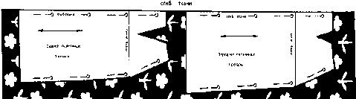
_____________________________________________________________

3. Какую ткань при подготовке к раскрою не складывают всгиб?

а) В клетку, полоску;
б) гладкокрашеную;
в) пестротканую;
г) с набивным рисунком.

4. Отметьте все правильные ответы. При раскладке выкройки на ткань учитывается:

а) направление нити основы;
б) цвет ткани;
в) особенность рисунка;
г) величина припусков на швы;
д) толщина ткани;
е) пороки ткани.

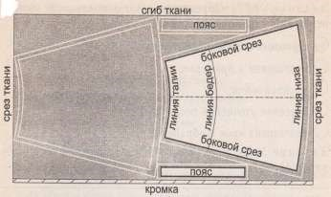
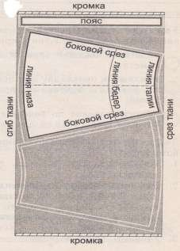
5. Какой способ раскроя конической юбки подходит для ткани с направленным рисунком вдоль долевой нити?
1

2

6. Лекала изделия на ворсовой ткани раскладывают:

а) в одном направлении;
б) в любом направлении;
в) по косой.

7. Укажите последовательность раскладки выкройки на ткани:
а) разложить мелкие детали; д) приколоть мелкие детали;
б) разложить крупные детали; е) приколоть крупные детали;
в) обвести детали по контуру; и) разметить припуски на обработку.
г) нанести контрольные линии и точки;
1 __, 2 __, 3__, 4 __, 5 __, 6 __, 7 __

8. Отметьте все правильные ответы. Величина припусков на швы при раскрое деталей зависит:

а) от размера изделия;
б) количества деталей;
в) вида и назначения шва;
г) направления долевой нити;
д) осыпаемости срезов ткани;
е) величины печатаного рисунка.

9. Припуски швов на ткани при раскрое обозначают линией:

а) пунктирной;
б) штриховой;
в) сплошной;
г) штрихпунктирной.

10. Вырезанные из ткани детали швейного изделия с разметкой для обработки и соединения называются:

а) лекалами;
б) выкройками;
в) полуфабрикатами;
г) деталями кроя.

ПОШИВ ИЗДЕЛИЙ

1. Отметьте все правильные ответы. Подготовка деталей кроя к обработке не включает операции:

а) обработка срезов деталей;
б) нанесение контуров деталей;
в) обработка мелких деталей изделия;
г) нанесение контрольных линий и точек;
д) перенос контурных линий с одной стороны детали на другую.

2. Как закрепляется конец машинной строчки?

а) Ручными стежками;
б) ручными прикрепками;
в) машинной закрепкой;
г) все перечисленное.

3. Прокладочным материалом проклеивают основные детали верха изделия:

а) для жесткости;
б) сохранения формы;
в) упругости.

4. Прикрепление клеевого прокладочного материала к основной детали с помощью горячего утюга называется:

а) декатирование;
б) приклеивание;
в) дублирование;
г) приутюживание.

5. Какие виды обтачных швов годятся для обработки края кармана?
_______________________________________________________________
6. Представьте, что вы обрабатываете обтачкой горловину с с V-образным вырезом. Каким приемом вы воспользуетесь, чтобы обтачку можно было легче вывернуть, особенно в том месте, где угол?

__________________________________________________________________

7. Приведите название детали идущей по периметру горловины изделия. Какого размера она выполняется?

Ширина детали:  а) 7…12 см  б) 30…50 мм  в) 100…150 мм  Ответ: ___________________________________  __________________________________________ | 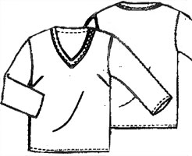

8. Надсечки и разрезы не должны доходить до строчки на расстояние:
а)– 0,5 мм; б) 0,5 – 1,0 мм; в) 1,0 – 1,5 мм; г) 1,5 – 2,0 мм.

9. При выполнении шва по кругу строчка:
а) закрепляется в начале и конце строчки;
б) заходит одна на другую на 1 – 1,5 см;
в) заходит одна на другую на 3 – 4 см.

10. При обмётывании петель, притачивании тесьмы «молния», выполнении параллельных строчек используют регулятор:

а) длины строчки;
б) смещения строчки;
в) переключения строчки;
г) обратного хода;
д) ширины строчки.

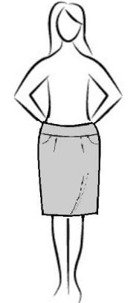
ЗАДАНИЯ НА РАСЧЕТЫ
1. Рассчитайте сумму вытачек по талии в прямой юбке
для фигуры с мерками: Ст = 39,0 см; Сб = 53 см; Пт = 1,0 см;
Пб = 2,0 см.

_________________________________________________

2. Составьте формулу для расчета количества ткани,
необходимой для пошива прямой двухшовной юбки
при объеме бедер 86 см, если ширина ткани 90 см, а длина … ?

________________________________________________________

3. Какой расход ткани потребуется на раскрой платья прямого
силуэта с длинным рукавом для размера фигуры 44-46 и длиной
изделия - 105 см, длиной рукава - 65см, при ширине ткни 140 см?

ОТВЕТЫ
на тестовые задания для подготовки к олимпиаде
по учебному предмету «Трудовое обучение» (обслуживающий труд)

ТЕХНОЛОГИЯ

КОНСТРУИРОВАНИЕ И МОДЕЛИРОВАНИЕ

1 - | 2 а,б | 3 а | 4 а | 5 - | 6 - | 7 б | 8 а | 9 б | 10 а | 11б | 12 в
1 – снятие мерок
5 – мягкие складочки, сборки, драпировки, подрезы и др.
6 – моделирование

РАСКРОЙ ШВЕЙНЫХ ИЗДЕЛИЙ
1 - | 2 - | 3 а | 4 аве | 5 В1 | 6 а | 7 - | 8 вд | 9 б | 10 г

1- 1 г, 2 е, 3 д, 4 в, 5 б, 6 ж, 7 а;
2 – Полотнища юбки расположены в соответствии с направлением рисунка на ткани:
7 – 1 б, 2 е, 3 а, 4 д, 5 в, 6 и, 7 г;

ПОШИВ ИЗДЕЛИЙ

1 абв | 2 в | 3 а | 4 в | 5- | 6 б | 7 - | 8 в | 9 б | 10 б

5 – в кант, в рамку;
6 – б, обтачка;
7 надсечь припуски в углах, не доходя до строчки 1 мм;

ЗАДАНИЯ НА РАСЧЕТЫ

